国风报表数据自动挖掘分析统计系统

本软件接收定制改造
操作手册
V1.0
联系咨询：付家辉 13907192348 QQ：35810060

二零一八年八月

目录
1 导言 3
1.1 目的 3
1.2 范围 3
2 系统概述 4
3 软件使用方法 5
3.1 增加新的Sheet页面数据 5
3.2 更新页面数据 6
3.3 统计和绘制 7

导言

目的
本软件旨在提高各类的生产和经营类报表的加工时间，达到一键式完成摘录、汇总、统计、分析和绘制功能，提高统计工作的效率和准确性，在最短时间内为公司的决策分析提供一手资料。只需要将相同格式的报表放在生产进度表同一文件夹下，再生产进度表新建的模板表中双击即可遍历各个报表的对应数据并摘选出来。本报表可以定做改造成其他任意模板数据的集中读取和数据处理工作。

范围
本文档定义了软件的使用说明，主要描述了产品的操作流程。

系统概述
本软件基于Excel 2013版VBA程序开发，使用了大量宏命令功能，并利用了大量Excel的公式的判断、查找功能，兼容Windows 32位/64位操作系统和Excel2003以上版本。

软件使用方法

增加新的Sheet页面数据
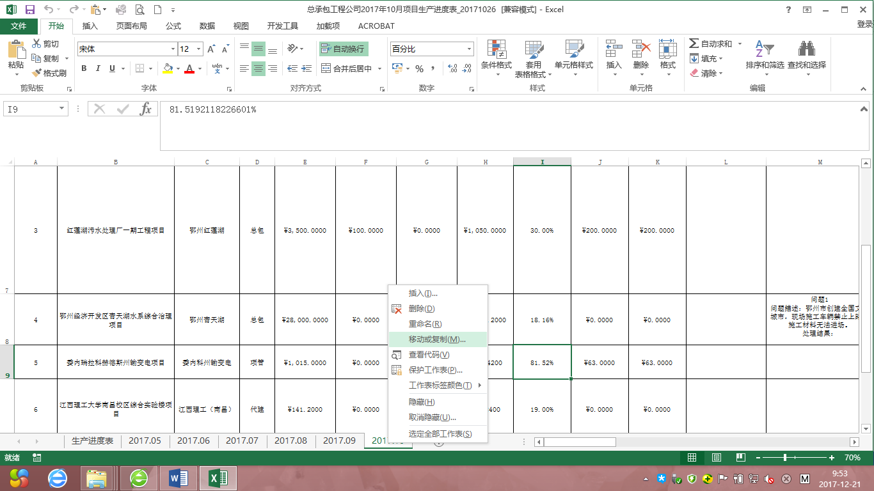
建立一个新文件夹，将本程序Excel文件和其余报表Excel都置于此文件夹。
可以利用此前的页面模版，鼠标右键点击弹出菜单后选择“移动或复制”，选中“建立副本”和其中一个sheet页面后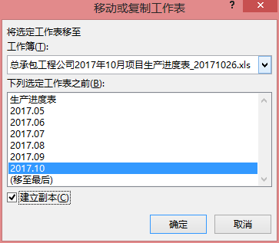确定后得到新的sheet页，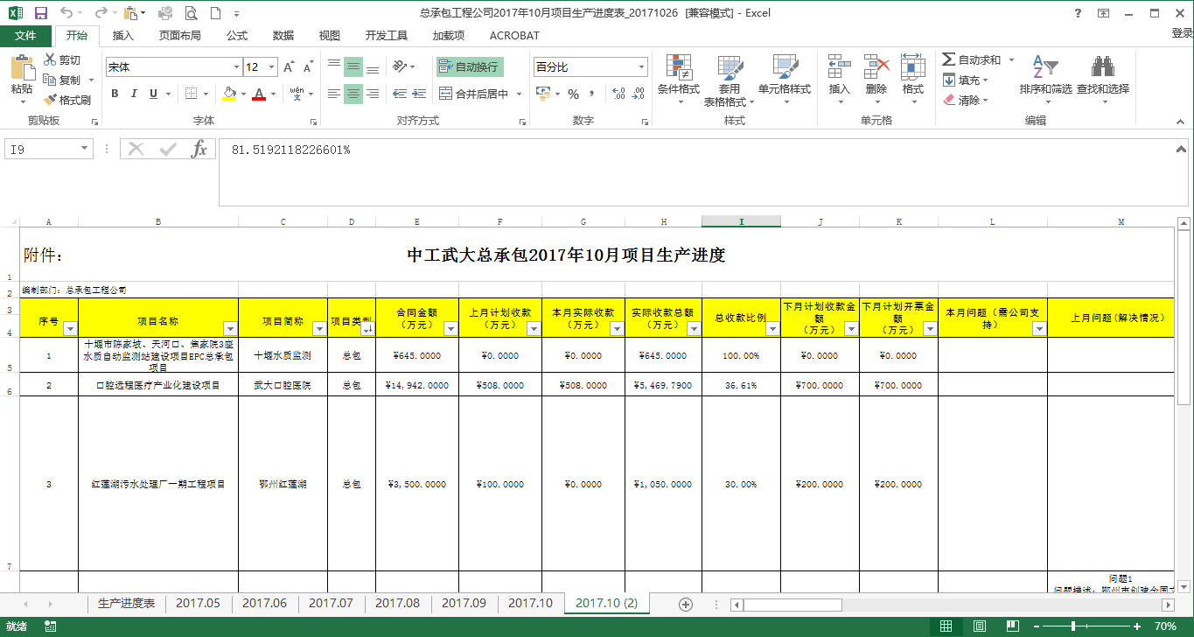文件、sheet也改名并修改标题：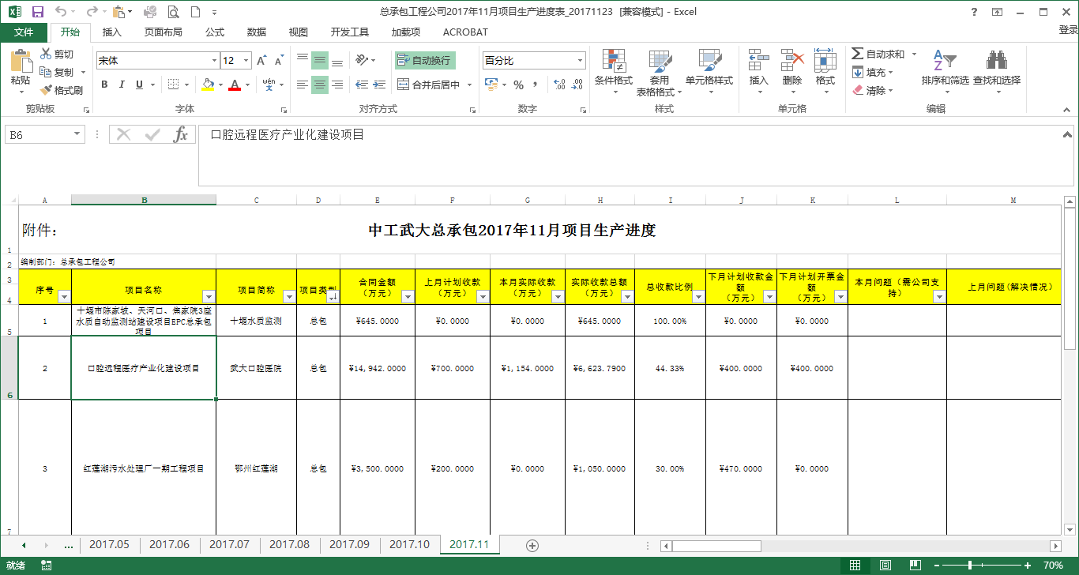

更新页面数据
将相关需要读取的报表放在进度表的同文件夹下，将在页面任意地方双击鼠标，可以更新数据如下：
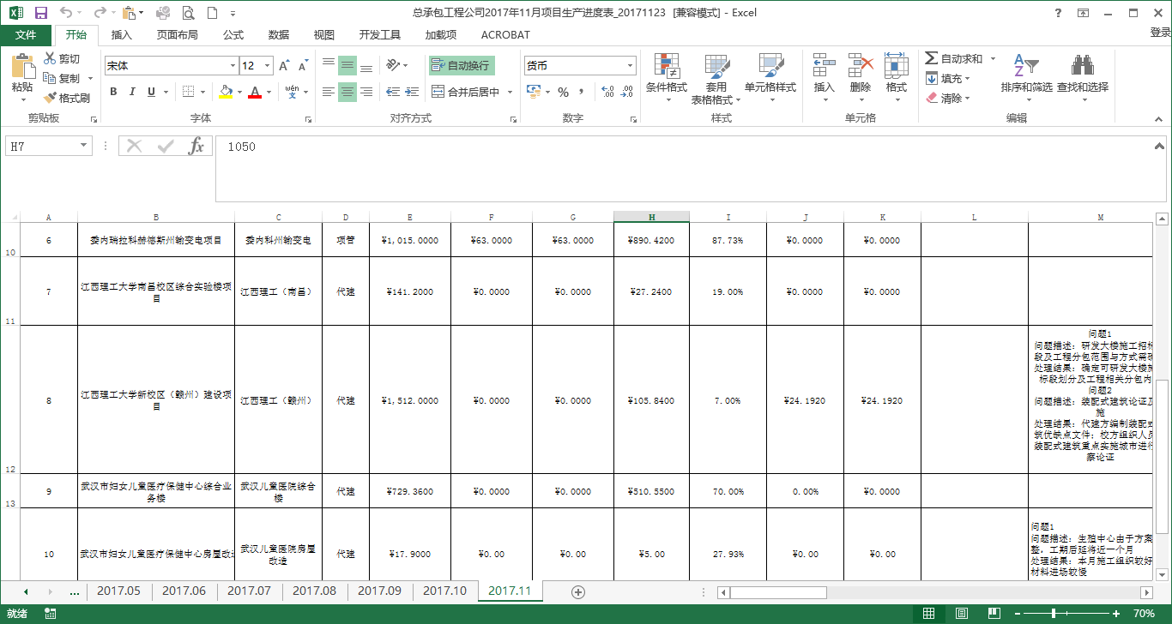

统计和绘制
切换到生产进度表sheet页面，饼图和走势图自动绘制如下：